共 青 团 中 央 办 公 厅 文 件
中青办发 也 2016页 11 号

青团中央办公厅关于印发 《 中国共产主义
共
青年团发展团员工作细则》 的通知

共青团各省、 自治区、 直辖市委, 中央军委政治工作部组织局群 团处, 全国铁道团委, 全国民航团委, 中直机关团工委、 中央国 家机关团工委, 中央金融团工委, 中央企业团工委, 新疆生产建 设兵团团委:
《 中国共产主义青年团发展团员工作细则》 已经共青团中央 常委会议审议通过, 现印发给你们, 请遵照执行。

共青团中央
2016 年 11 月 11 日

国共产主义青年团发展团员工作细则
中

第一章 总 则

第一条 为了规范发展团员工作, 保证新发展的团员质量, 提升团员队伍先进性, 依据 《 中国共产主义青年团章程》 和团 内有关规定, 制定本细则。
第二条 发展团员工作应当按照坚持标准、 控制规模、 提高 质量、 发挥作用的总要求, 有领导、 有计划地进行, 坚持入团自 愿原则, 成熟一个发展一个, 防止突击发展, 反对关门主义。
第三条 团的基层组织应当做好经常性发展团员工作, 着力 把各方面先进青年吸收进团组织, 保持团员队伍朝气蓬勃的青年 特点, 使共青团真正成为团结教育青年的坚强核心。

第二章 入团积极分子的确定和培养教育

第四条 团组织应当加强对青年的教育和引导, 面向青年开 展团的各项活动, 宣传团的基本知识, 努力为青年健康成长提供 服务, 提高青年对团的认识, 激发青年的进步热情, 建立起一支 数量众多的入团积极分子队伍。
第五条 团组织应当主动了解青年, 及时发现那些积极要求 进步、 各方面表现好的青年, 鼓励他们申请入团。
第六条 年 龄 在 十 四 周 岁 以 上, 二 十 八 周 岁 以 下 的 中 国 青 年, 承认团的章程, 愿意参加团的一个组织并在其中积极工作、

执行团的决议和按期交纳团费的, 可以申请加入中国共产主义青 年团。 对于经少先队组织培养推荐和团组织考察已达到入团标准 的特别优秀的少先队员, 可以在年满十三周岁后发展他们入团, 在十四周岁以前仍保留队籍。
第七条 入团申请人应当向工作、 学习所在单位团组织提出 入团申请, 没有工作、 学习单位或工作、 学习单位未建立团组织 的, 应当向居住地团组织提出入团申请。
流动青年还可以向单位所在地团组织提出入团申请。 流出地已 经在流入地建立驻外团组织的, 也可以向驻外团组织提出入团申请。 第八条 组织收到入团申请书后, 应当在一个月内派人同入
团申请人谈话, 了解基本情况。
第九条 在入团申请人中确定入团积极分子, 应采取团员推 荐、 少先队组织推优等方式, 由支部委员会 ( 不设支部委员会的 由支部大会, 下同) 研究决定, 并报上级团组织备案。
第十条 团组织应当指定一至两名团员作入团积极分子的培 养联系人。 培养联系人的主要任务是:
( 一) 向入团积极分子介绍团的基本知识;
( 二) 了解入团积极分子的思想觉悟、 道德品质和现实表现 等, 做好培养教育工作, 引导入团积极分子端正入团动机;
( 三) 及时向团支部汇报入团积极分子情况;
(四) 向团支部提出能否将入团积极分子列为发展对象的意见。
第十一条 团组织应当高度重视对入团积极分子的教育、 培

养和考察, 形成集中教育和日常培养考察相结合的工作机制。 对 入团积极分子须进行三个月以上的培养教育。 未经团组织培养考 察的青年, 一般不得发展入团。
第十二条 入团积极分子在发展入团之前要参加不少于 8 学 时的团课学习。 团组织应当对入团积极分子开展党的理论教育、 中国特色社会主义和中国梦教育、 社会主义核心价值观教育, 开 展党史、 国史和社会主义发展史教育, 开展团章教育和团的优良 传统教育, 教唱团歌, 帮助他们提高思想觉悟, 端正入团动机, 确立为共产主义事业而奋斗的信念。
第十三条 团组织应当 吸 收 入 团 积 极 分 子 参 加 团 的 有 关 活 动, 给他们分 配 适 当 的 社 会 工 作, 鼓 励 他 们 努 力 学 习、 立 足 本 职、 争创一流, 使他们在实践中受教育、 起作用、 长才干。
应当鼓励入团 积 极 分 子 成 为 注 册 志 愿 者, 积 极 参 与 志 愿 服 务。 将入团积极分子是否是注册志愿者、 是否参加过一定时间的 志愿服务活动作为入团的重要考察内容。 入团时, 积极推动新团 员成为注册志愿者。
第十四条 团支部应及时对入团积极分子进行考察, 在经过 规定时间的培养教育后, 团支部委员会应听取联系人、 团员和群 众的意见, 从思想觉悟和政治素质、 在本职岗位上一贯表现和道 德品质等方面对他们进行考察, 并为已具备团员条件的积极分子 办理入团手续。
入团积 极 分 子 工 作、 学 习 所 在 单 位 ( 居 住 地 ) 发 生 变 动,

应当及时报告原单位 ( 居住地) 团组织。 原单位 ( 居住地) 团 组织应当及时将入团申 请 书、 参 加 团 的 活 动 记 录、 培 养 教 育 情 况、 志愿服 务 记 录 等 有 关 材 料 转 交 现 单 位 ( 居 住 地) 团 组 织。 现单位 ( 居住地) 团组织应当对有关材料进行认真审查, 并接 续做好培养教育工作。 培养教育时间可连续计算。
第十五条 完善推荐优秀少先队员作团的发展对象的工作制 度。 中学团组织应当重视发挥少先队组织的作用, 办好 “ 少年团 校冶 “ 中学生团校冶 , 提高少先队员的思想政治素质, 支持、 帮 助和指导少先队推荐优秀少先队员作团的发展对象。
少先队 组 织 推 优, 由 少 先 队 中 队 委 员 会 讨 论, 提 出 推 荐 对 象, 填写推荐表, 报大队委员会; 少先队大队委员会对推荐对象 进行审核后, 签署意见向具有发展团员审批权限的团组织推荐。 少先队组织推优工作一般每年开展一次。

第三章 新团员的接收

第十六条 接收新团员应当严格按照团章规定的标准和程序 办理。 发展青年入团, 要坚持把政治标准放在首位, 着重看其是 否在学习、 生产、 工作和社会活动中发挥模范带头作用。
第十七条 申请入团的 青 年 要 有 本 支 部 的 两 名 团 员 作 介 绍 人。 入团介绍人一般由培养联系人担任, 也可以由申请入团的青 年自己约请, 或由团组织指定。
受留团察看处分尚未恢复团员权利或尚在缓期注册期间的团

员, 不能作青年入团介绍人。
第十八条 入团介绍人的主要任务是:
( 一) 向被介绍人解释团的章程, 说明团员的条件、 义务和 权利;
( 二) 认 真 了 解 被 介 绍 人 的 入 团 动 机、 政 治 觉 悟、 道 德 品 质、 工作学习经历、 现实表现等情况, 如实向团组织汇报;
( 三) 指导被介绍人填写 《 入团志愿书》 , 并认真填写自己 的意见;
( 四) 向支部大会负责地介绍被介绍人的情况。
第十九条 团支部委员会应在入团积极分子中讨论确定发展 对象, 报具有审批权限的基层团委预审。
基层团委对发展对象的条件、 培养教育情况等进行预审。 预 审结果以书面形式通知团支部委员会, 并向预审合格的发展对象 发放 《 入团志愿书》 。
发展对象要认真如实填写 《 入团志愿书》 。 《 入团志愿书》 经支委会检查合格后, 再提交支部大会讨论。
第二十条 青年入团必须经团支部大会讨论通过。 讨论青年 入团的支部大会, 有表决权的到会人数必须超过应到会有表决权 人数的半数。
第二十一条 支部大会讨论接收青年入团的主要程序是:
( 一) 申请人汇报个人简历、 家庭情况和对团的认识、 入团 动机以及需向团组织说明的问题;

( 二) 入团介绍人介绍申请人有关情况, 并对其能否入团表 明意见;
( 三) 支部委员会报告对申请人的审议意见;
( 四) 与会团员对申请人能否入团进行充分讨论, 并采取无 记名投票方式进行表决。 赞成人数超过应到会有表决权团员的半 数, 才能通过接收新团员的决议。 因故不能到会的有表决权的团 员, 在支部大会召开前正式向团支部提出书面意见的, 应当统计 在票数内。
支部 大 会 讨 论 两 名 以 上 的 青 年 入 团 时, 必 须 逐 个 讨 论 和 表决。
第二十二条 团支部应当及时将支部大会决议写入 《 入团志 愿书》 , 连同本人入团申请书, 一并报上级团组织审批。
支部大会决议主要包括: 申请人的主要表现; 应到会和实际 到会有表决权的团员人数; 表决结果; 通过决议的日期; 支部书 记签名。
第二十三条 接收新团员由基层团委审批。 团总支一般不能 审批接收新团员, 但应当对新团员情况进行审议。 县以上团委直 接领导的独立单位的团总支和大型企业、 大专院校直属的分厂、 分校团总支, 经县以上团委授权, 可以审批接收新团员, 但需要 在审批意见中注明是授权审批。
第二十四条 基层团委审批接收新团员必须召开委员会, 集 体审议, 表决决定。 审议的主要内容是: 申请人是否具备团员条

件, 入团手续是否完备等。 审批意见写入 《 入团志愿书》 , 并通 知报批的团支部。
基层团委审批两名以上青年入团时, 应逐个审议和表决。
第二十五条 团支部应通过支部书记或委员谈话的郑重方式 及时将上级团组织批准青年入团的决定通知本人并在团员大会上 宣布。 对于未被批准入团的青年, 团支部也应将情况及时通知本 人, 帮助其认识自己的不足, 鼓励其继续努力。
被批准入团的青年, 从支部大会通过之日起取得团籍、 计算 团龄, 并交纳团费。
第二十六条 基层团委对团支部上报的接收新团员的决议, 必须在三个月内审批, 并报上级团委基层组织建设部门。 凡无故 超过规定时间而未予审批的, 应追究有关人员的责任。
第二十七条 新团员应当参加入团仪式。 入团仪式可以由团 的基层委员会、 总支部委 员 会 或 支 部 委 员 会 组 织。 在 入 团 仪 式 上, 由上级团组织的代表或本级团组织的负 责 人 带 领 新 团 员 宣 誓, 并向新团员颁发团员证和团徽。 团员证需由团的县级委员会 或其授权办理颁发团员证具体事宜的基层团委加盖钢印。 入团仪 式可以邀请同级党组织的负责人参加。
第二十八条 团组织应加强对新团员的教育和管理, 帮助他 们不断提高思想政治素质和执行团章、 履行团员义务的自觉性。
第二十九条 团组织应将新团员的 《 入团志愿书》 存入本 人人事档案, 由档案管理部门统一管理。 未建立人事档案的, 学

生团员的 《 入团志愿书》 由学校团委建立团员档案并进行管理; 其他团员的由街道、 乡镇团组织统一管理。 县级团委要加强对学 校、 街道、 乡镇团组织发展团员工作档案管理的指导和监督。
第三十条 在特殊情况下, 团的中央和省、 自治区、 直辖市 委员会可以直接接收团员。

第四章 团员的追认

第三十一条 入团积极分子在申请入团期间, 对在中国特色 社会主义事业中为党和人民利益英勇献身, 事迹突出, 并在较大 范围内有教育意义的, 可以追认为团员。
第三十二条 追认团员 应 由 其 所 在 单 位 团 组 织 整 理 事 迹 材 料, 经其生前所在团支部召开支部大会通过和县级以上团委审查 同意后, 报送省级团委批准。

第五章 发展团员工作的领导和纪律

第三十三条 各级团委应当把发展团员工作列入重要议事日 程, 将其作为工作述职、 评议、 考核的重要内容, 考核结果作为 评选表彰的重要依据。 对发展团员工作情况, 团的各级领导机关 应每年开展一次检查, 基层团委随时掌握工作进度, 及时解决问 题。 对于发展团员工作情况较差的团组织要进行通报, 必要时由 团的领导机关进行组织整顿。
第三十四条 基层团委和地方各级团委必须依据全国发展团

员计划, 根据本地区、 本单位团员占青年的比例和入团积极分子 队伍的情况, 确定每年发展团员的任务和目标, 制定出切实可行 的工作措施, 保证发展团员工作持续稳定地向前发展。
应当重视做好非公企业、 农村社区、 新兴青年群体等领域的 发展团员工作。
第三十五条 各级团组织对发展团员工作中出现的违纪违规 问题和不正之风, 应当严肃查处。 对不坚持标准、 不履行程序和 培养考察失职、 审查把关不严的团组织及其负责人、 直接责任人 进行批评教育, 情节严重的给予纪律处分。 对违反团章和有关规 定发展团员的典型案例要及时进行查处和通报, 对违反规定吸收 入团的, 一律不予承认, 切实维护发展团员工作的严肃性。
第三十六条 《 入团志愿书》 的式样由团中央基层组织建 设部负责制定, 省级团委基层组织建设部门按照式样统一印制, 并严格管理。

第六章 附 则

第三十七条 本细则由团中央基层组织建设部负责解释。
第三十八条 本细则自发布之日起施行。 《 中国共产主义青 年团发展团员工作细则 ( 试行) 》 同时废止。

附件: 1. 入团仪式规定
2. 入团志愿书

附件 1

团仪式规定
入

为规范发展团员工作, 加强团员意识教育, 特制定入团仪式 规定如下。
一、 基本原则
注重制度化。 新团员入团都要参加入团仪式。 团的基层委员会、 总支部委员会或支部委员会要按照规定定期组织开展入团仪式。
注重程序性。 举行入团仪式要做到基本程序规范到位, 各个 环节严谨顺畅, 体现发展团员工作的严肃性和庄重性。
注重感染力。 通过举行入团仪式, 使青年感受加入团组织的 光荣感, 增强对团组织的归属感, 激发为共产主义事业而奋斗的 使命感。
二、 基本程序
1. 奏 ( 唱) 国歌。
2. 主持人说明举行入团仪式的意义, 宣布新团员名单。
3. 向新团员颁发团章、 团员证和团徽, 团徽佩戴在左胸前。
4. 上级团组织的代表或本级团组织负责人带领新团员宣誓。 (1) 宣誓人面向团旗立正, 右手握拳, 举过右肩。
(2) 领誓人逐句领读入团誓词, 宣誓人跟读。
(3) 当领誓人念到 “ 宣誓人冶 时, 宣誓人应分别报出自己

的姓名。
5. 入团介绍人代表宣读 《 团章》 中有关团员的义务和权利 的条款。
6. 新团员代表发言。
7. 老团员代表发言。
8. 党组织负责人、 上级团组织的代表或本级团组织负责人 讲话, 对新团员提出希望和要求。
9. 唱团歌。
在严格履行基本程序的基础上, 可对入团仪式内容和形式进 行进一步充实和创新。
三、 有关要求
1. 入团仪式由团的基层委员会、 总支部委员会或支部委员 会组织, 团小组不能组织。 可以邀请同级党组织负责人参加, 一 般还应吸收入团积极分子到场观摩。
2. 入团仪式应在上级团组织批复新发展团员之后一个月内 举行, 学校应在三个月内举行。 可选择在 “ 五四冶 “ 七一冶 “ 十 一冶 “ 一二九冶 等时间举行, 使入团仪式更有纪念意义。
3. 入团仪式可以在室内举行, 也可以在室外举行。 有条件 的地方, 应尽量选择在爱国主义教育基地、 革命传统教育基地等 场所举行。
4. 各级团的领导机关要加强对入团仪式规定落实情况的指 导和检查, 注重总结推广基层团组织的好做法、 好经验。

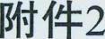

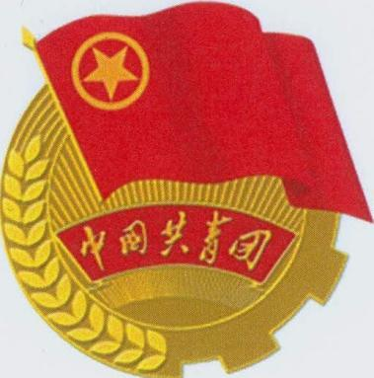

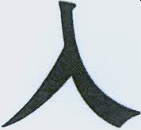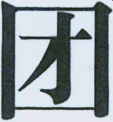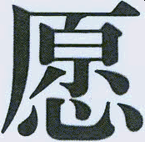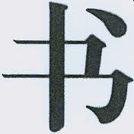

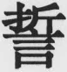14

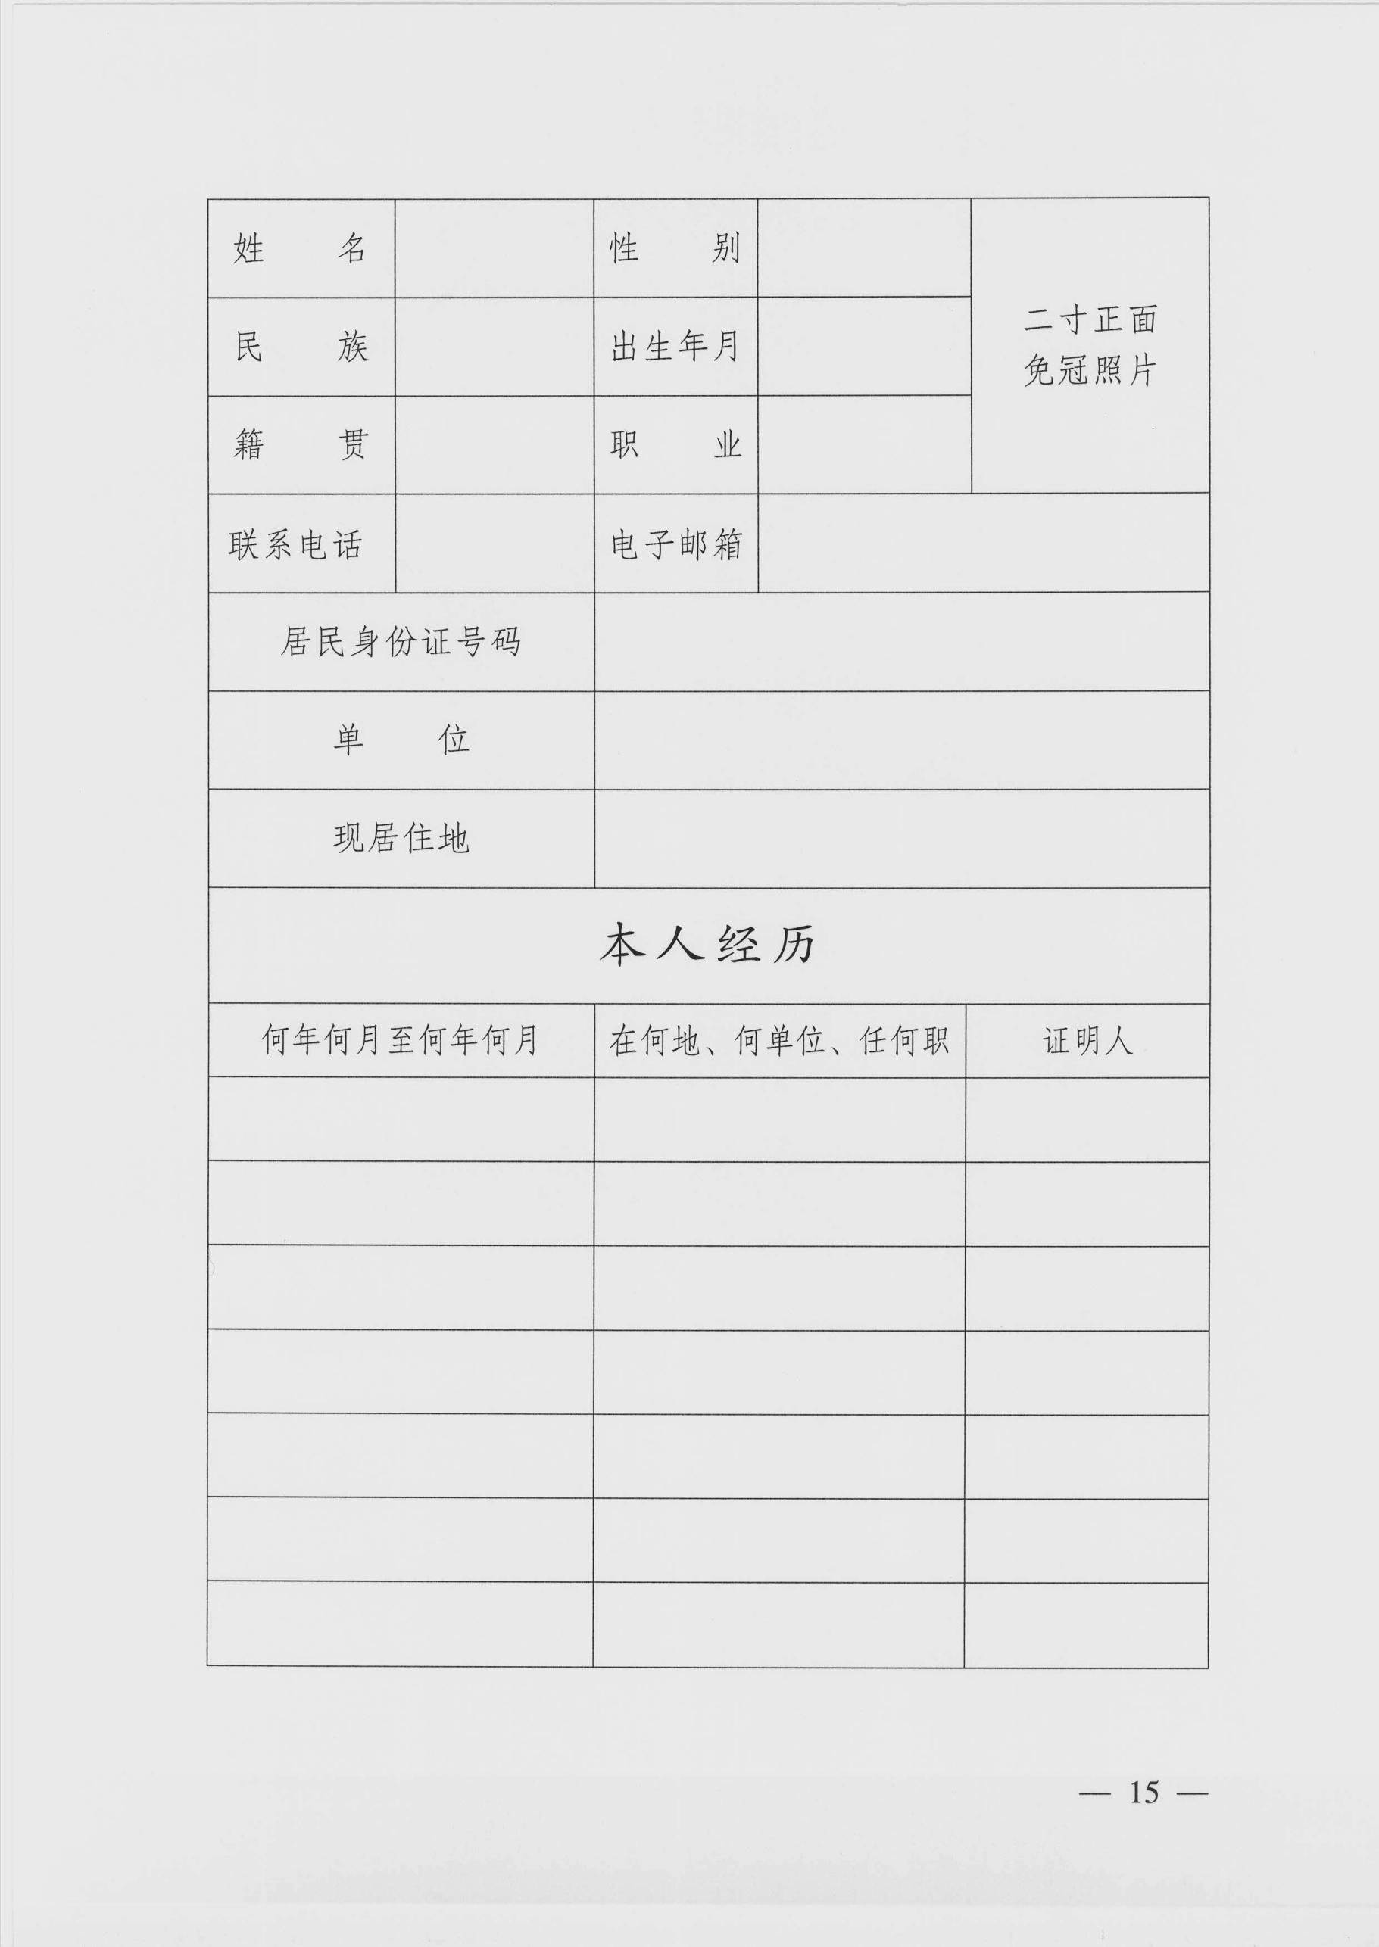

— 16 —

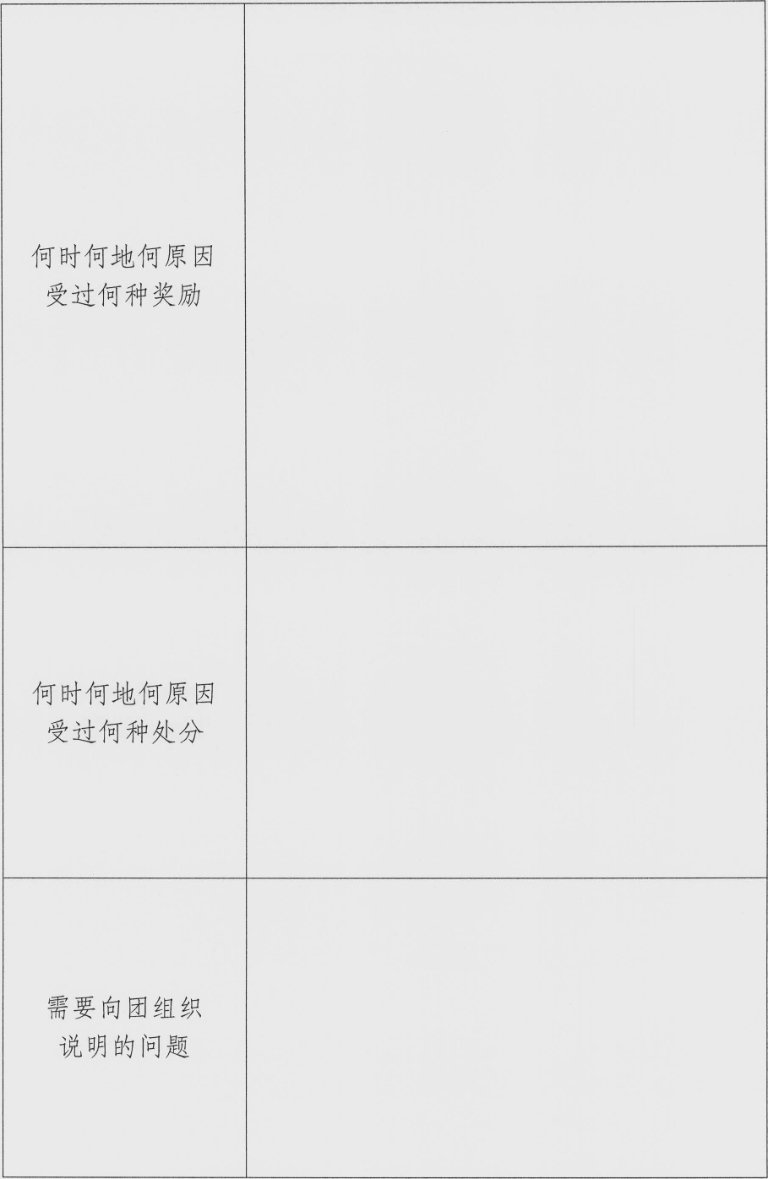

— ł 8 —

— 19

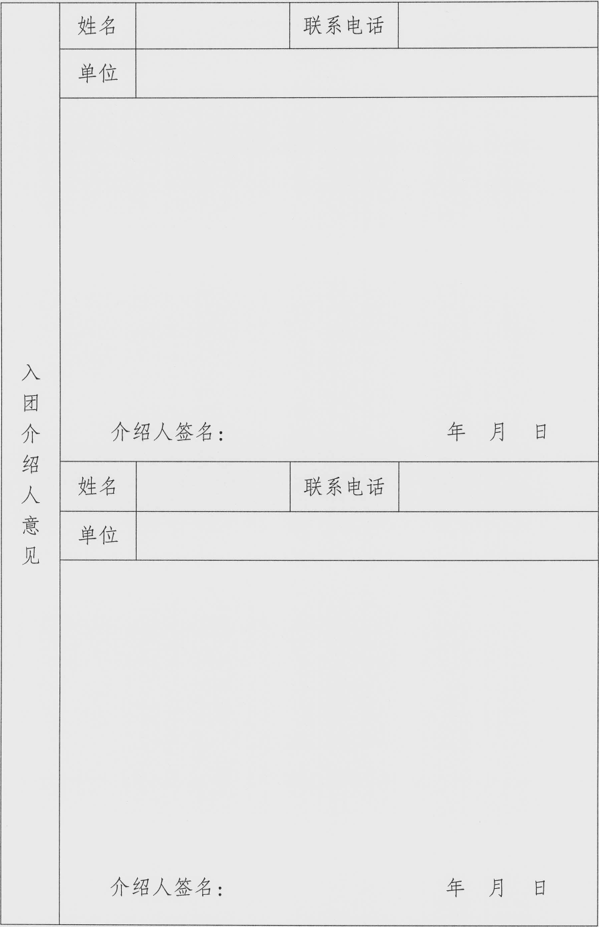

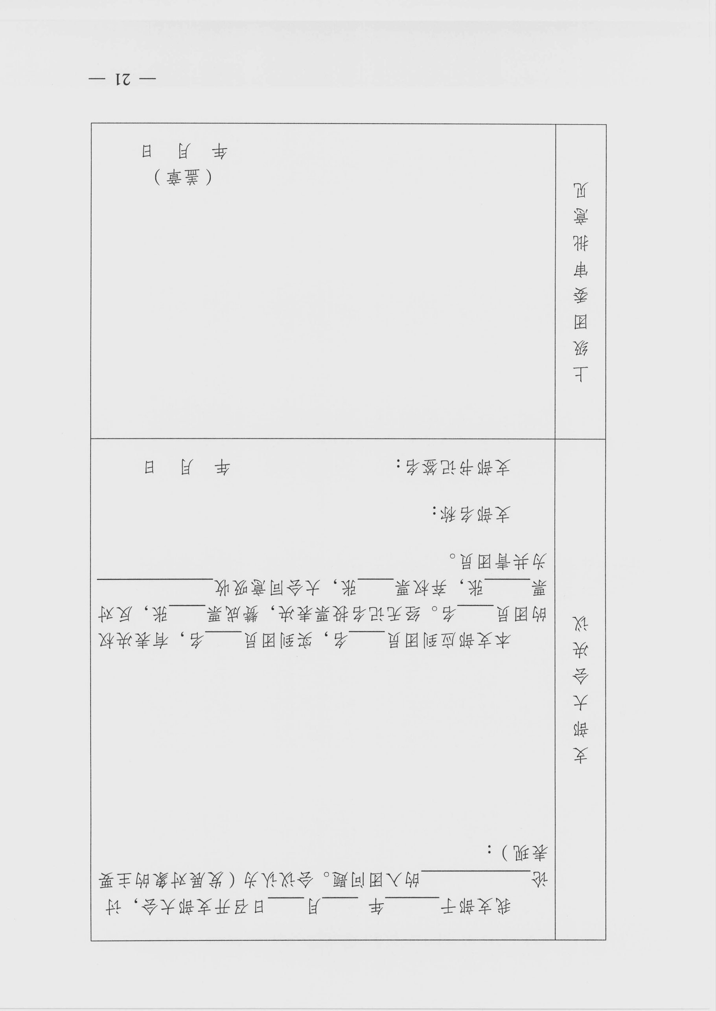

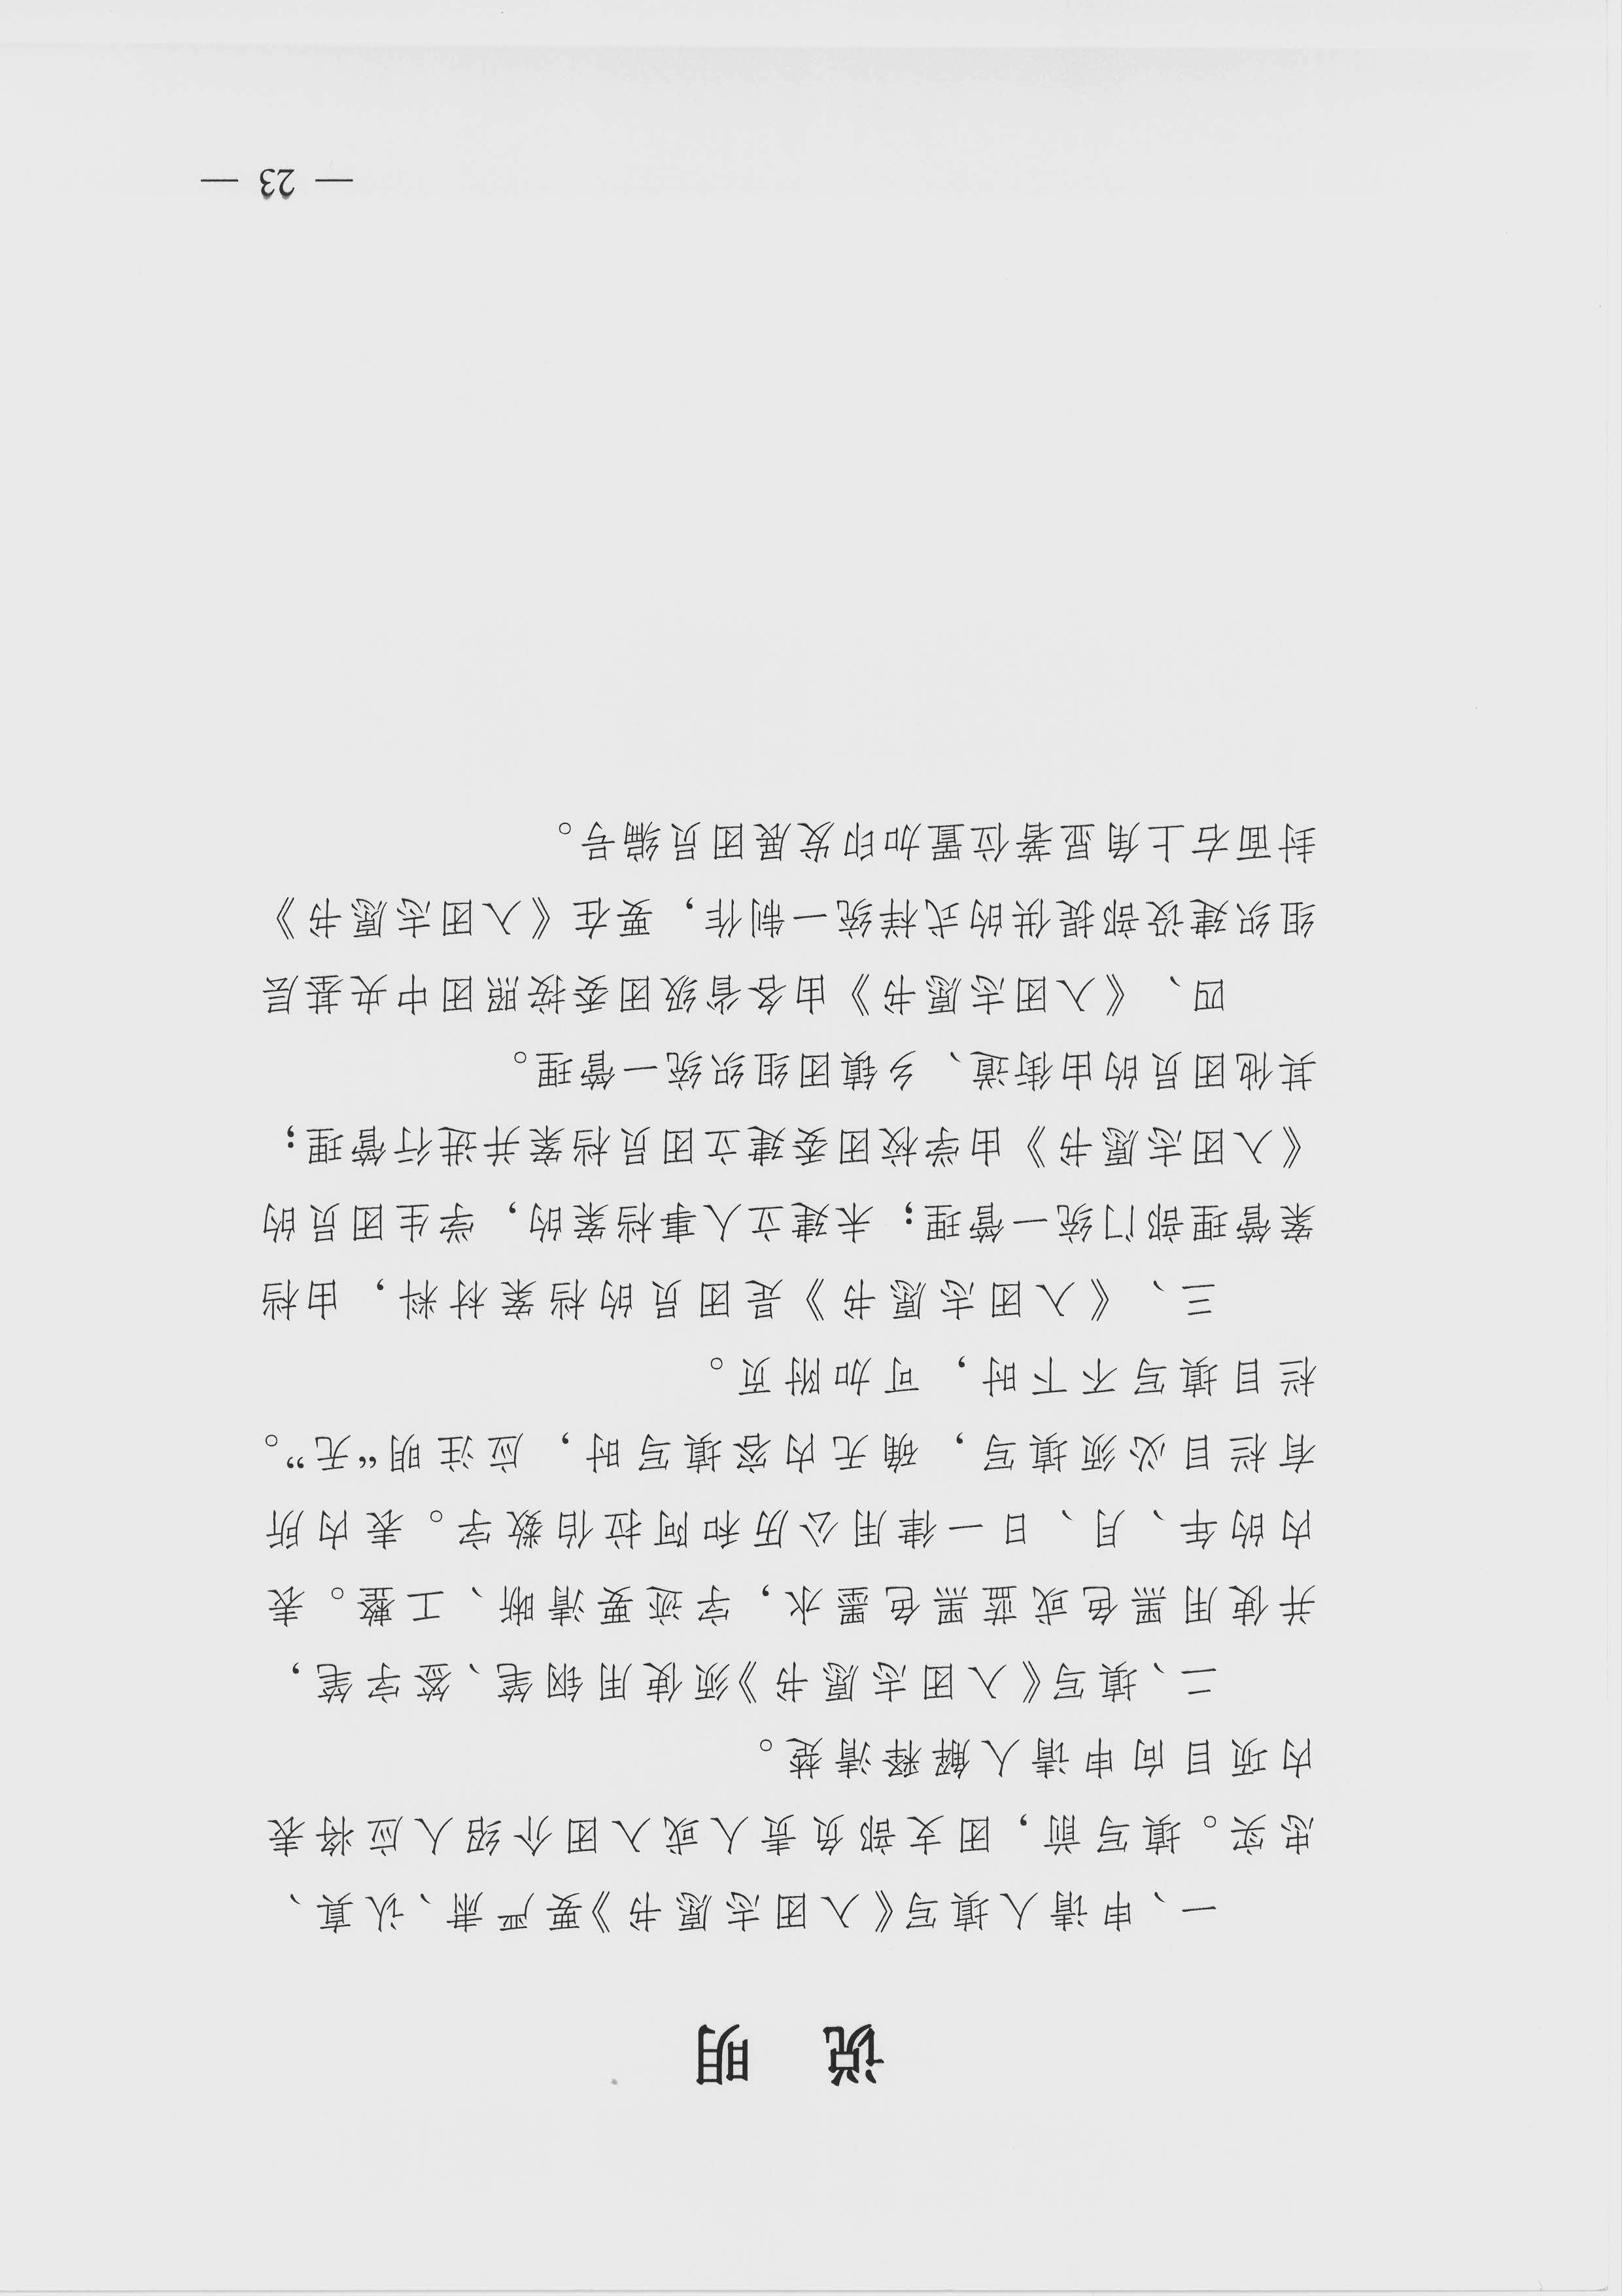

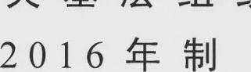

抄送: 团中央书记处各同志 团中央机关各部门、 各直属单位。

共青团中央办公厅 2016 年 11 月 17 日印发

